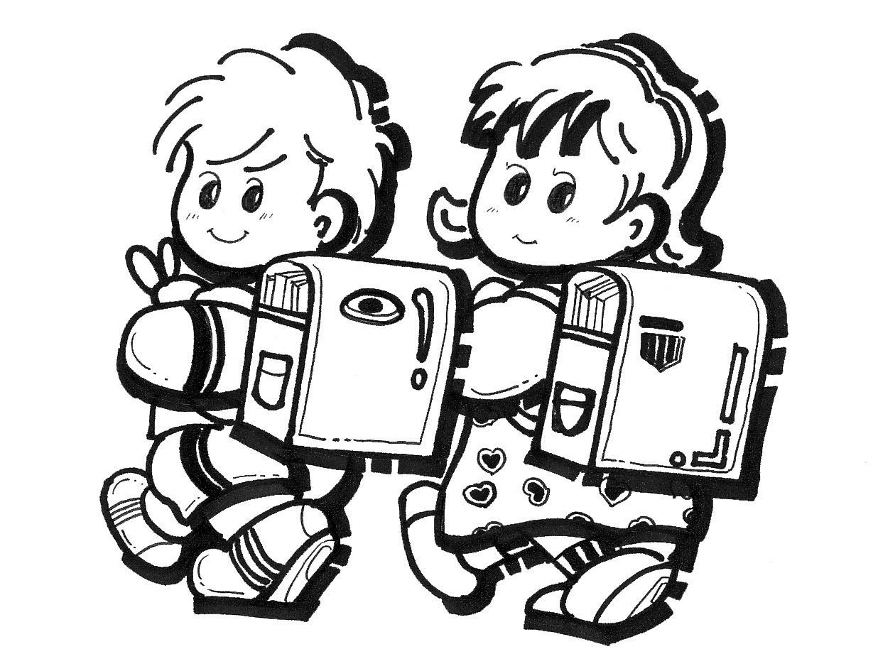

一U
心園

一年十班班刊
導師：陳玉芳
出刊日：100年9月25日

給家長的一封信
親愛的一年十班家長：
您好！很高興能與您和您的孩子相遇，期待與您共同教育孩子，陪伴孩子在人生的第一次上學經歷中，學習與成長。
開學至今已近一個月了，看到孩子日漸適應學校生活，相信您心中可以放下了顆大石頭。班上的孩子表現得真好，可以自己抄聯絡簿、可以自己排路隊、可以完成功課、可以在課堂上盡情展現自己……他們值得我們用力的喝采！
一年級是小學階段的第一年，宛如蓋房子時的打地基階段，而地基穩固了，房子也才能堅固牢靠。因此，這一年，特別需要家長您的配合與協助，幫孩子「搭鷹架」，這一年也許辛苦些，然而，未來孩子的學習成果卻會是豐美而令人讚嘆的！
一年級的學習目標約有幾大項：首先是學習注音符號，這是所有學科的基礎，未來無論是語文國字的領域，或是數學，皆仰仗注音符號才得以理解。因此，前十週以注音符號學習為主軸，請您務必配合功課，和孩子一起練習拼音玩遊戲、看孩子做課文動作、練習注音符號習寫，在家亦可先幫孩子考聽寫等等。注音符號孩子學得好，他將更有自信。
再者，學習態度養成亦是一年級的重要目標，孩子須養成自動寫功課、自己會看課表收拾書包、自己會準備學用品（鉛筆、擦子、文具）、上課專心認真參與活動，以及在意自己的學習成果（有學習動機與成就動機）等，關於這些部份，您可以協助孩子：寫完功課給您檢查並簽名，以及叮嚀孩子記得收拾書包與文具，若孩子做得好，您亦可以寫在聯絡簿上告知，我會蓋獎勵章，讓孩子獲得榮譽卡。
第三項小一的重要學習目標是適應環境。例如交朋友，孩子喜歡上學，認識同學並結交到好朋友，與老師的關係良好等，都可以幫助孩子，適應環境並進而掌握學習環境。因此，您可以協助孩子的有：聽聽孩子在學校發生的事情，分享您小時候交朋友的經驗，如何與朋友解決不愉快的事，鼓勵孩子將心裡的話說出來，可以讓我們有著力進入孩子內心世界來引導他。此外，和導師保持密切聯繫，無論用電話或是聯絡簿，儘可能地告訴我，孩子的種種，我會更有方向與策略來靠近孩子喔。
在學習歲月中孩子的第一次，我希望孩子能「過三關」：一是習得快樂的人生觀，二是獲得正向的價值觀，三是擁有永不放棄的學習觀。企盼這是我們共同的期待與願景，讓我們一起努力，許孩子一個美麗的未來！

敬祝
闔家平安

導師 陳玉芳 敬上
9.25.2011

